1. 打包问题（打包工具hbuilder）

注意事项：

**a.根文件下的config.js，该地址要填后端真实地址，不可代理！！！**

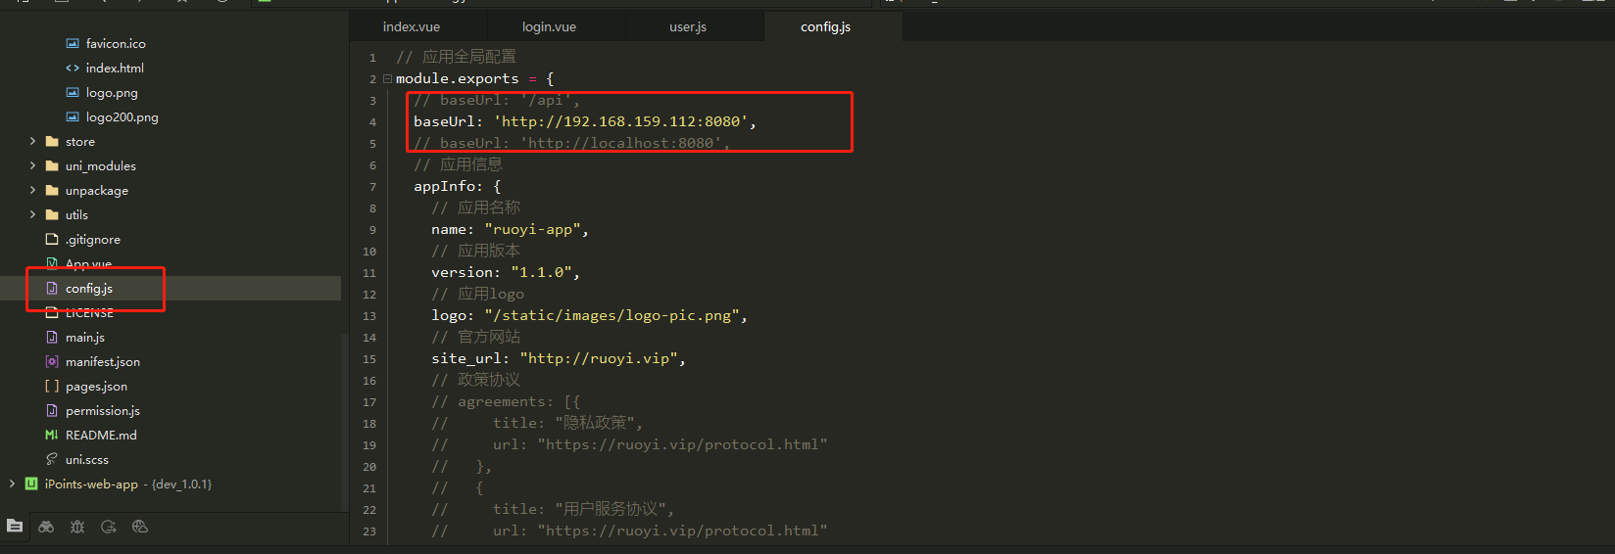

**b.根文件下的manifest.json的源码视图，注意注释，不用代理！！！**

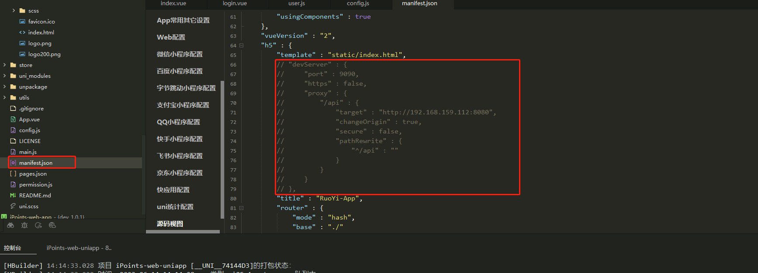

**安卓：**

指南（https://nativesupport.dcloud.net.cn/AppDocs/usesdk/android.html#）

https://www.yimenapp.com/kb-yimen/14653/

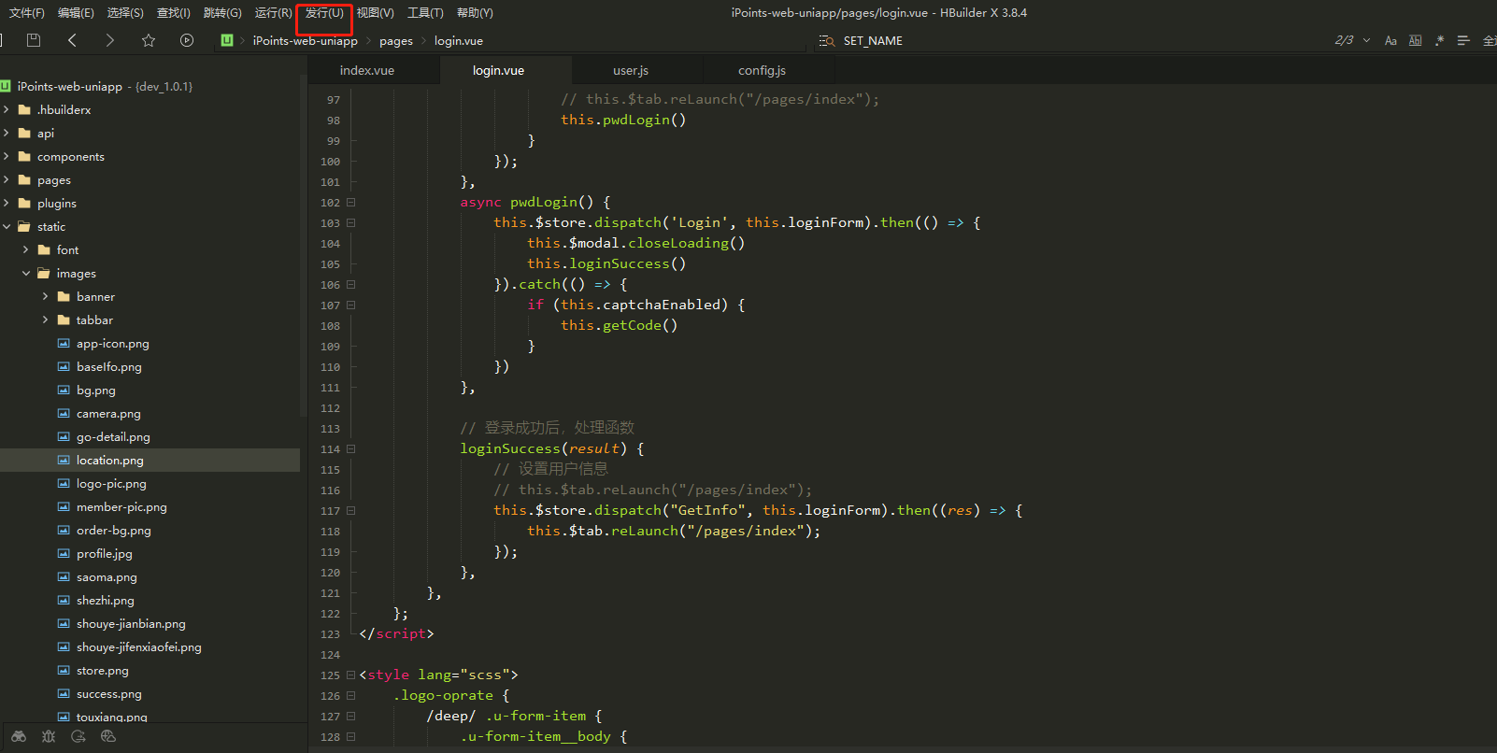

点击发行 =》 选择”原APP—云打包” =》 勾选如下，如图 =》点击打包

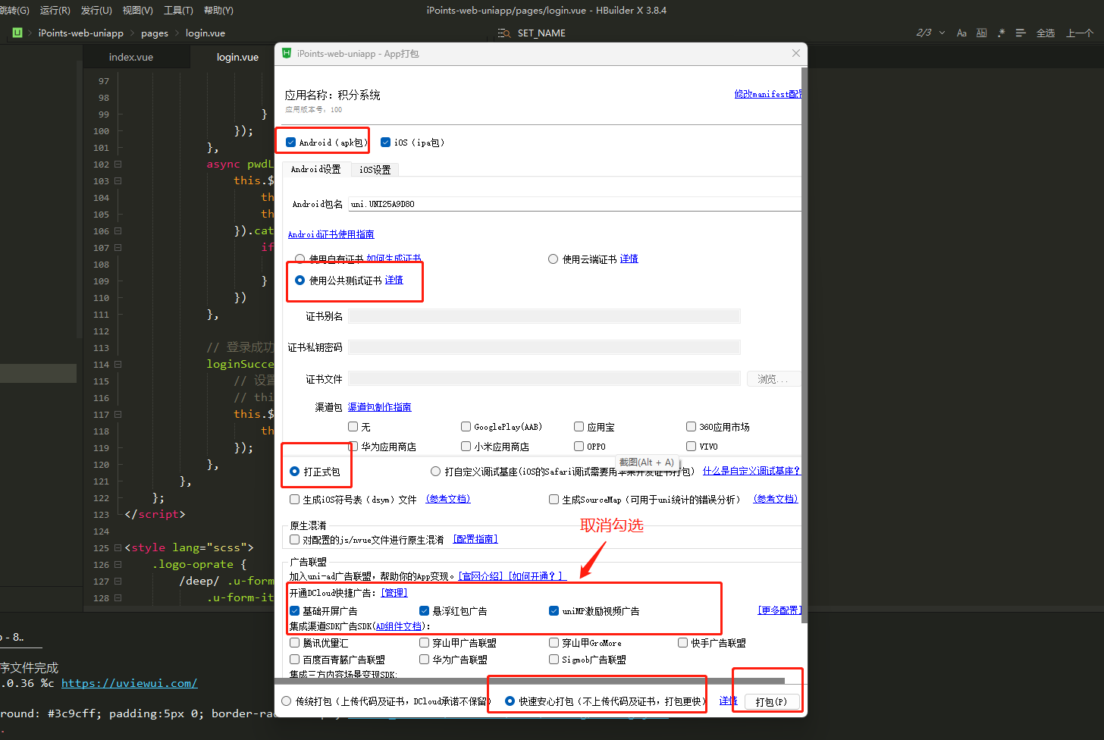

打包完成后，注意观察控制台打包路径，如图 =》取出对应apk文件，发送到手机，进行安装

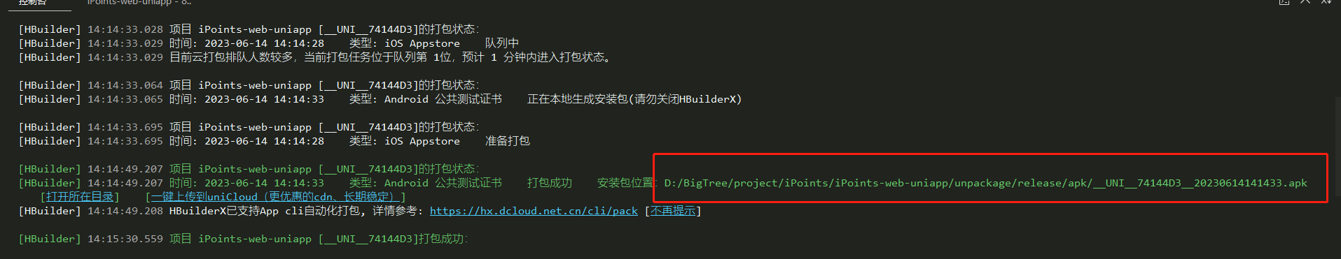

**iOS：**

参考：<https://zhuanlan.zhihu.com/p/567514092?utm_id=0>

步骤：

1. 申请苹果账号
2. 下载Appuploader，用申请的苹果账号登录
3. 申请证书，按下列图片操作，下载证书保存到本地

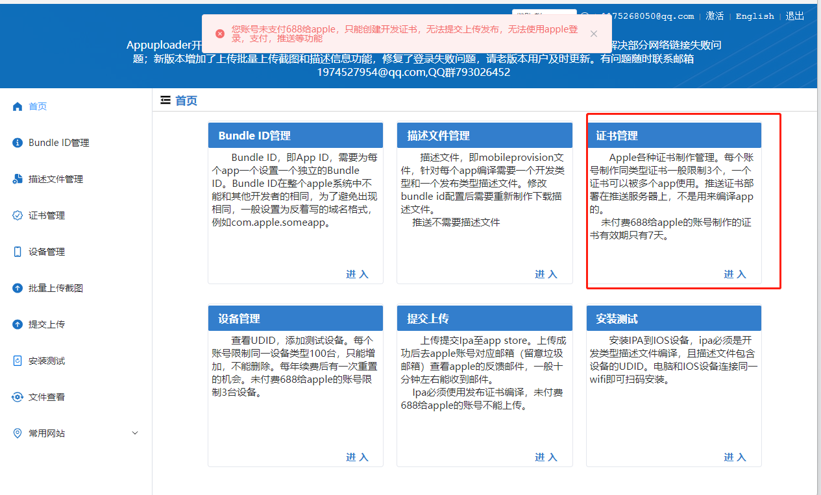

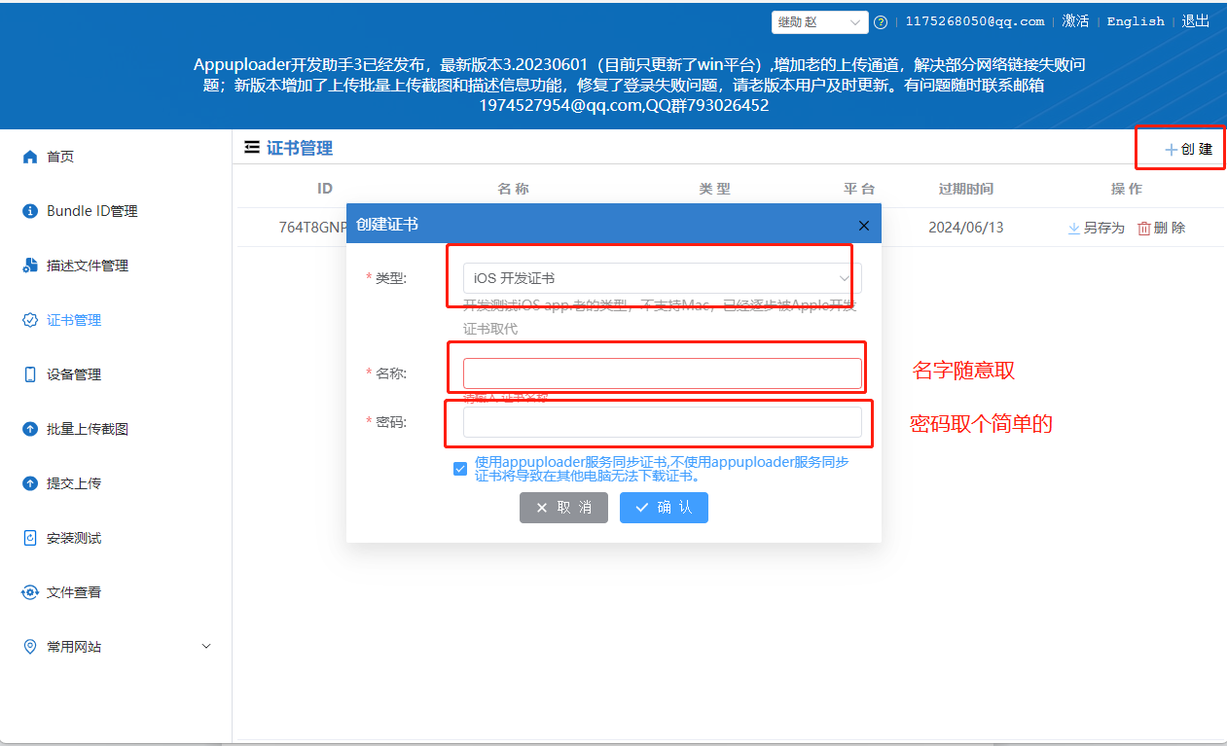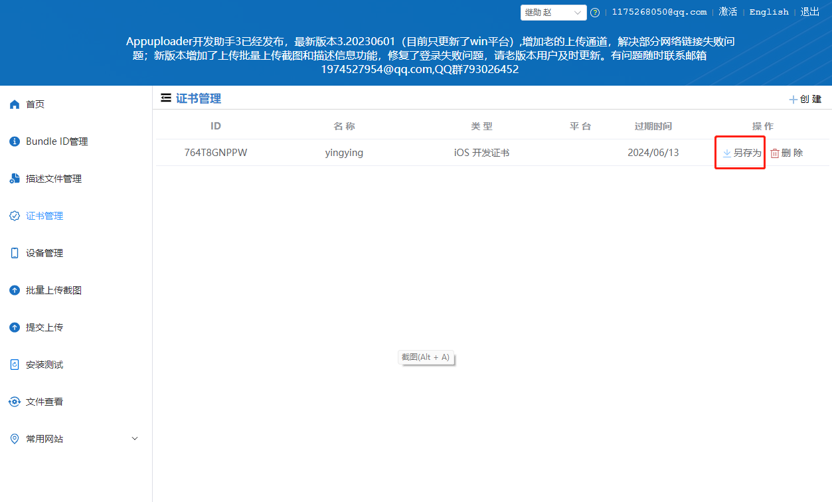

1. 描述文件，按下图配置，下载描述文件

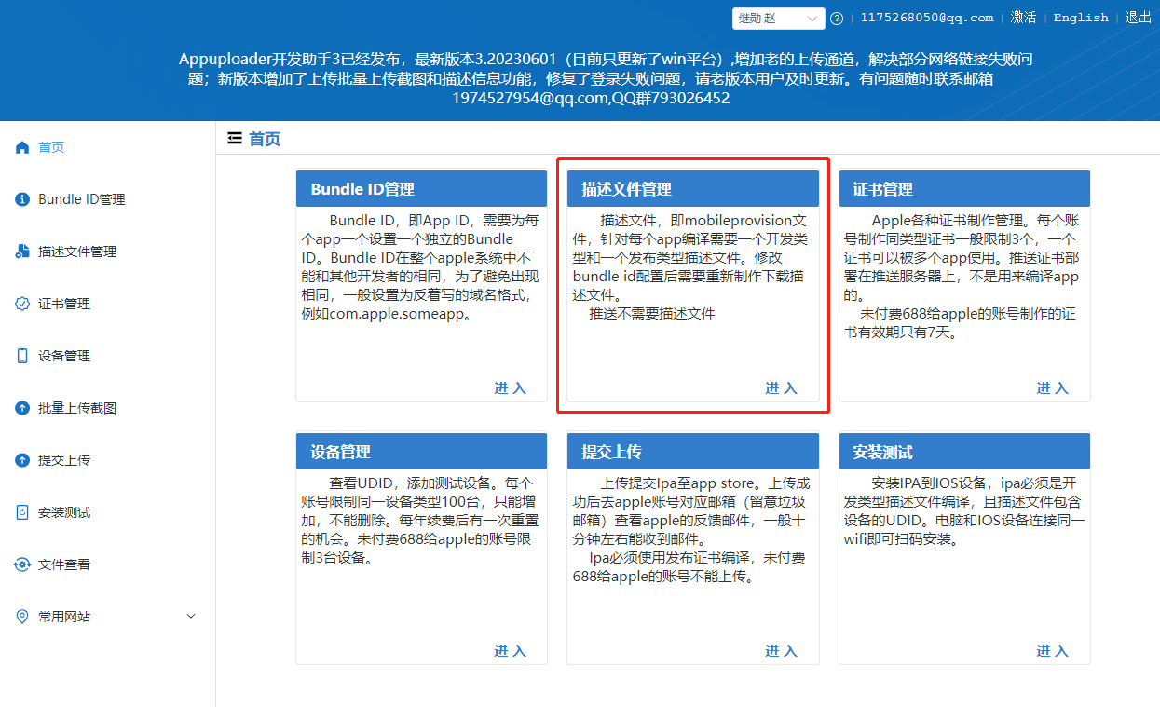

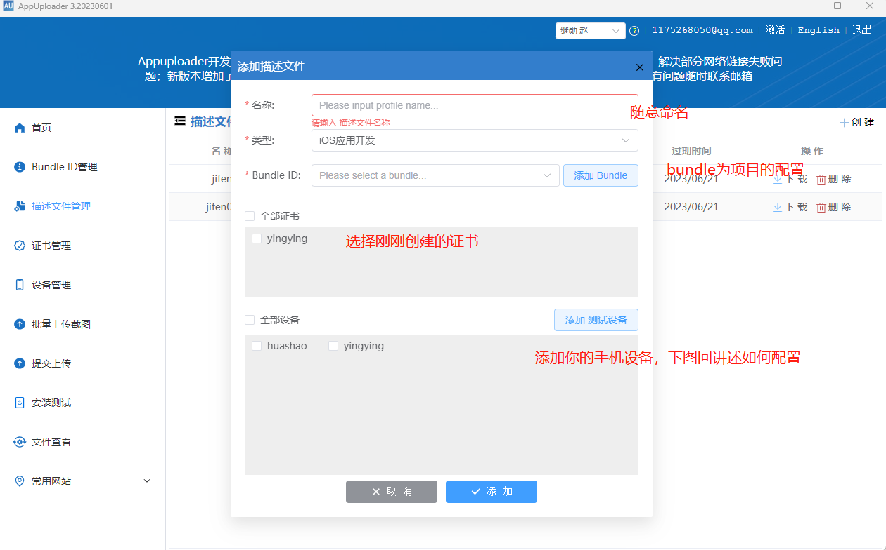

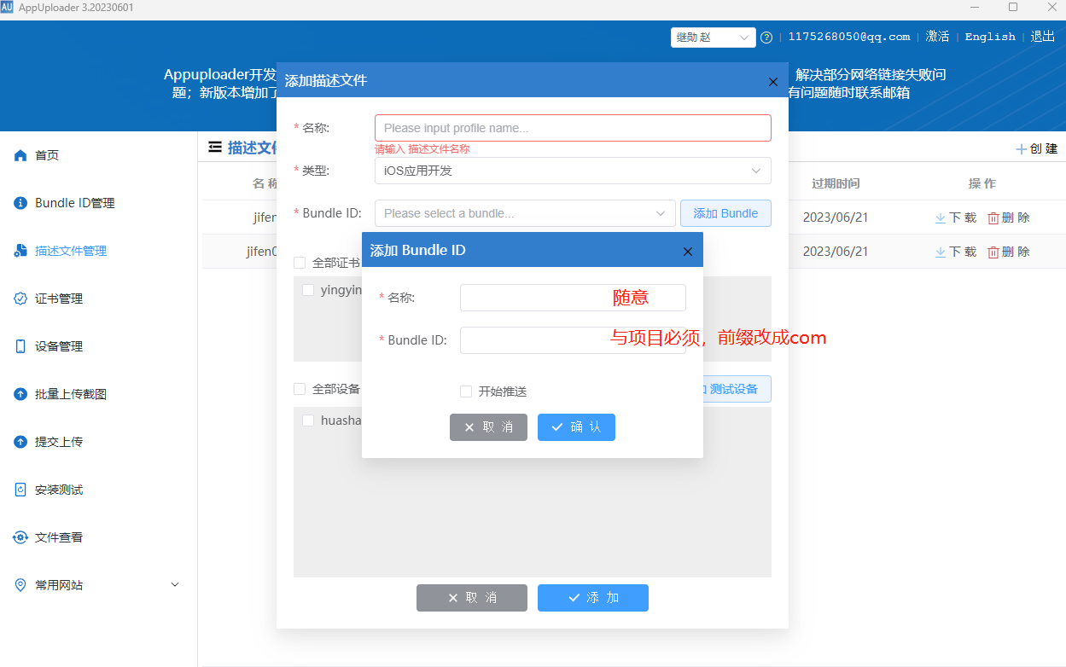

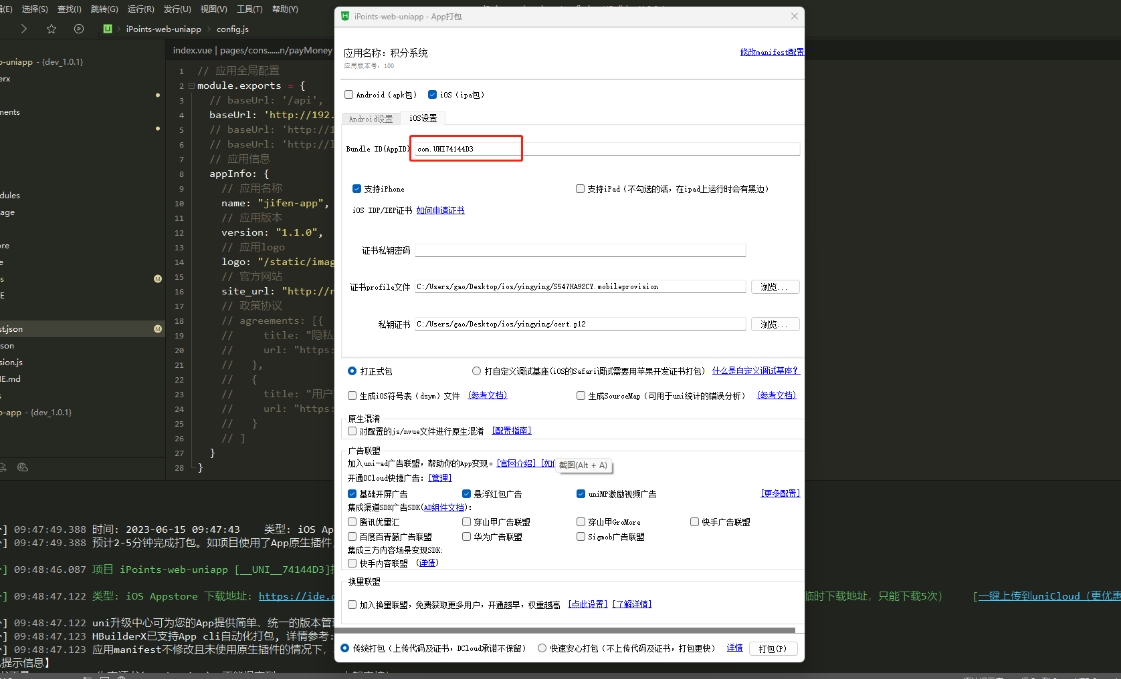

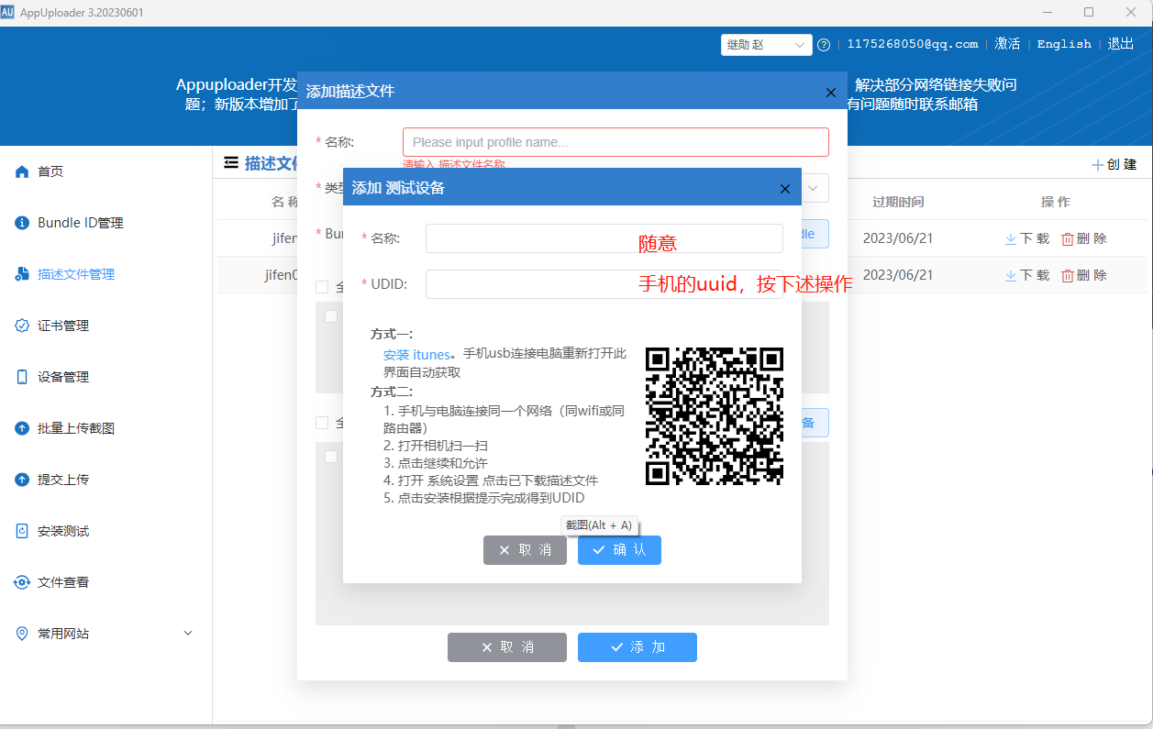

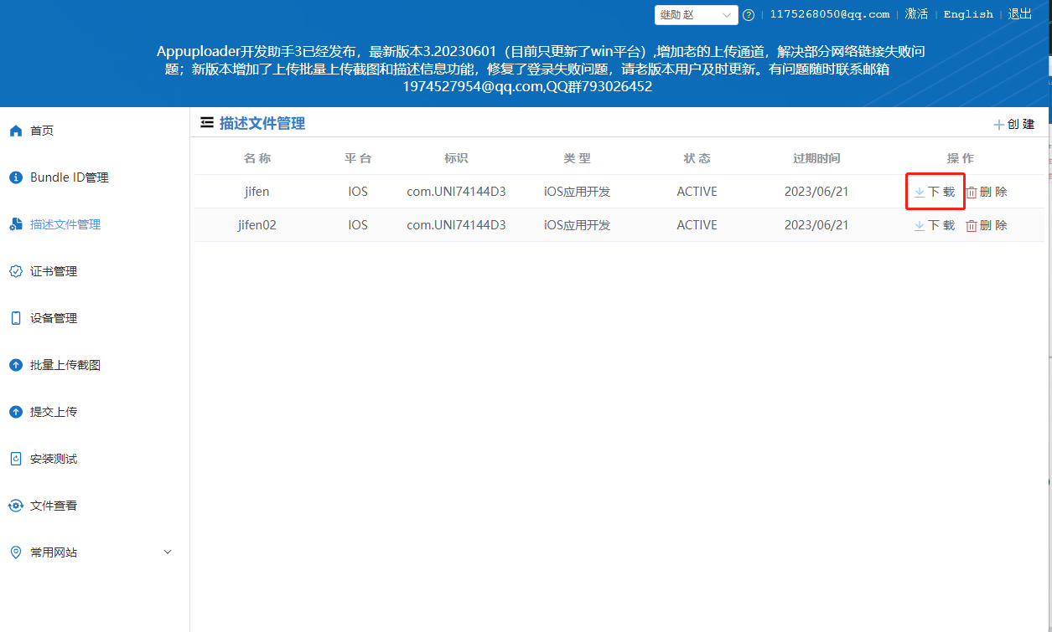

1. 开始正式打包，如下图

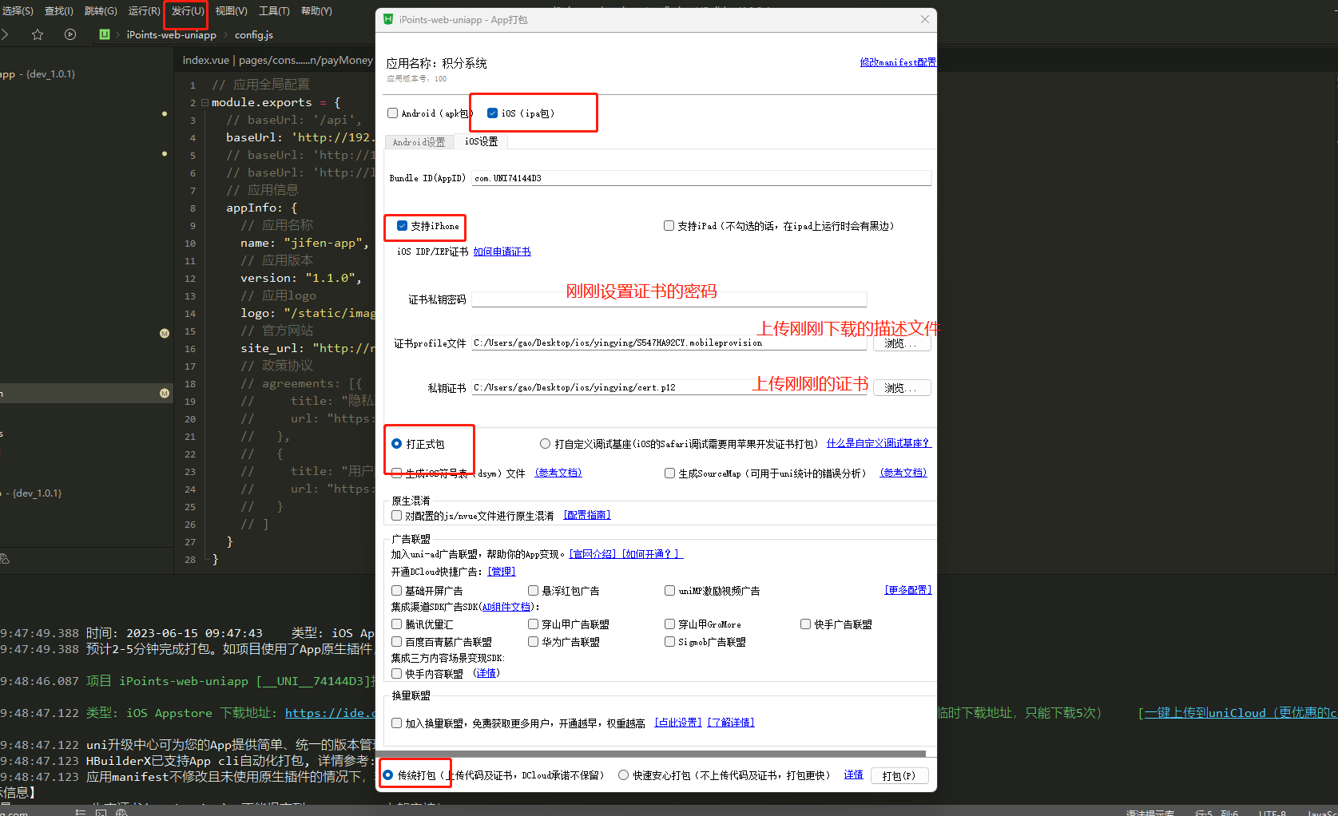

1. **运用技术栈**（尽量用uniapp自带的组件）

**若依app**（https://gitee.com/y_project/RuoYi-App）

**Uniapp**（https://uniapp.dcloud.net.cn/quickstart-hx.html）

**View**（https://v1.uviewui.com/）

**Vue2**